
НЕГОСУДАРСТВЕННОЕ ОБРАЗОВАТЕЛЬНОЕ ЧАСТНОЕ УЧРЕЖДЕНИЕ ВЫСШЕГО ОБРАЗОВАНИЯ «МОСКОВСКИЙ ФИНАНСОВО-ПРОМЫШЛЕННЫЙ УНИВЕРСИТЕТ “СИНЕРГИЯ”»

Факультет/Институт |  | Информационных технологий
 |  | (наименование факультета/ Института)
Направление/специальность |  | Информационные технологии и программирование
подготовки: |  | (код и наименование направления /специальности подготовки)
Форма обучения: |  | Очная
 |  | (очная, очно-заочная, заочная)

Отчет по практической работе № 3
на тему |  | Проверка на стороне сервера
 |  | (наименование темы)
по дисциплине |  |  |  | Моделирование и анализ программного обеспечения
 |  |  |  | (наименование дисциплины)

Обучающийся |  | Алимбеков Эрзат Данярович
 |  | (ФИО) |  | (подпись)
Группа |  | ДКИП-481

Преподаватель |  | Кикоть А.В.
 |  | (ФИО) |  | (подпись)

Москва 2025 г.
Лабораторный практикум 3
1. Взять свой сайт.
Для валидации я выбрал сайт https://volga-it.org/.
2. Осуществить валидацию и найти ошибки.
Валидация по URL:
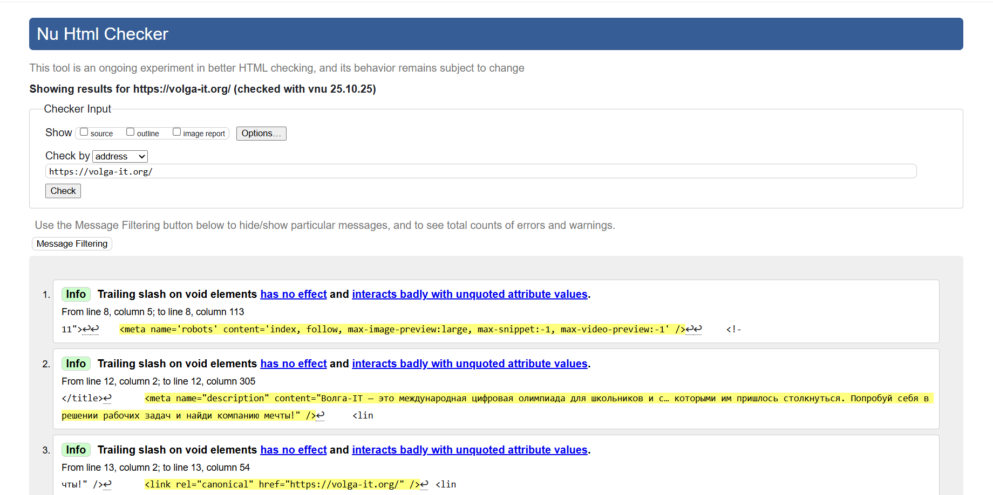
Рисунок 1. Валидация
Ошибки:
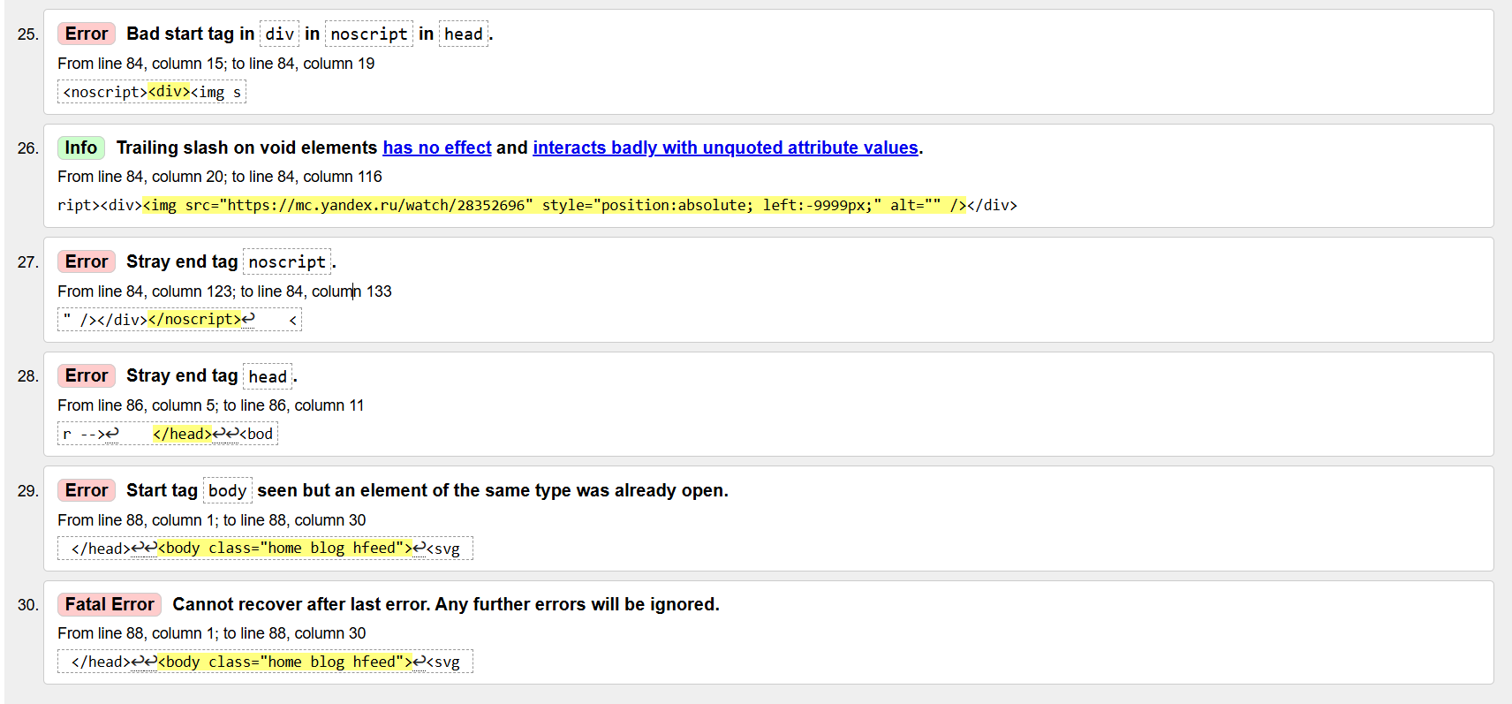
Рисунок 2. Список ошибок
Валидация файла:
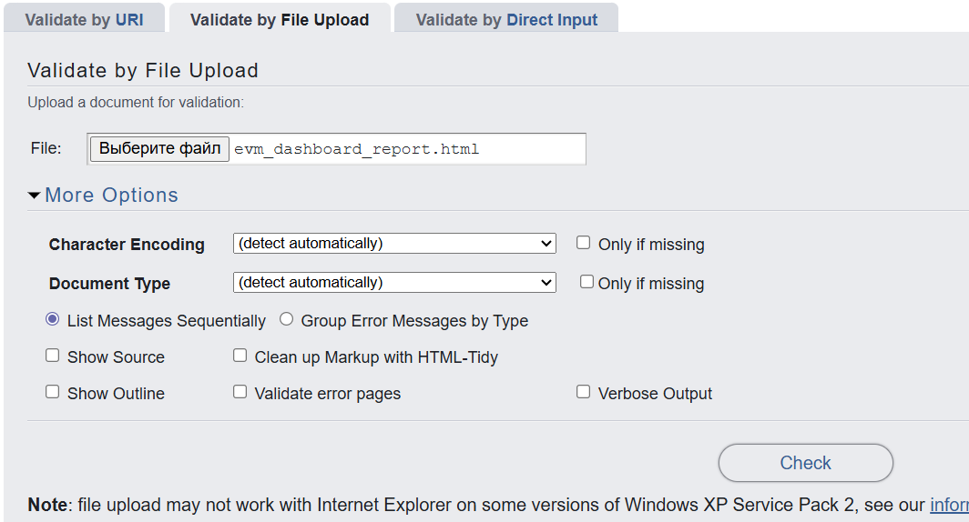
Рисунок 3. Валидация по файлу
Ошибки:
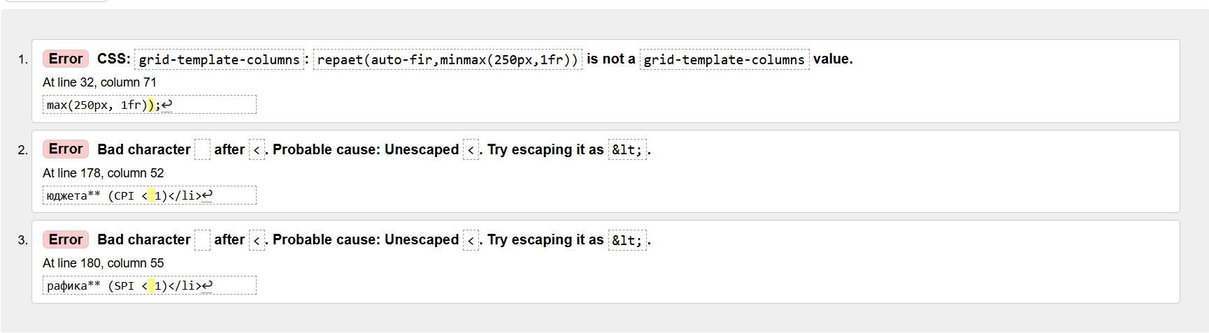
Рисунок 4. Список ошибок
Валидация по введенному коду:
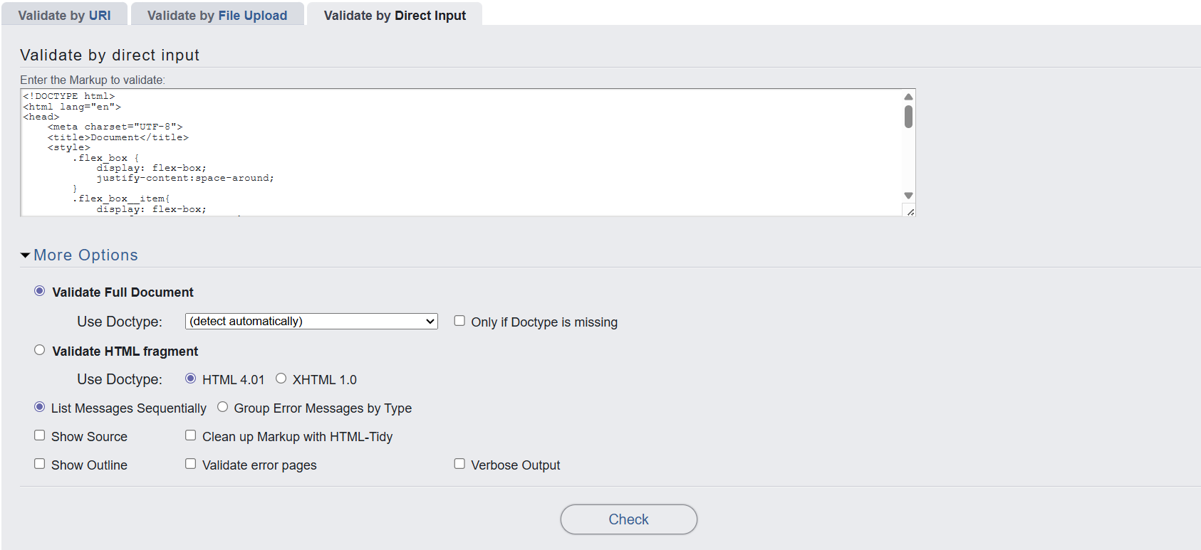
Рисунок 5 Валидация по вводу
Ошибки:
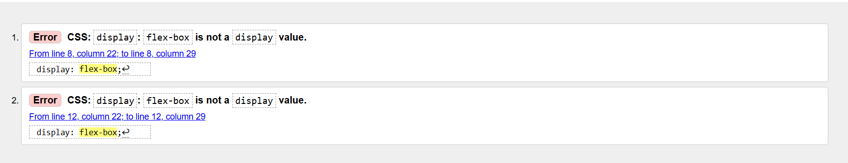
Рисунок 6. Список ошибок

3. Исправить ошибки и предупреждения.
Валидация по URL:

Рисунок 7. Список ошибок
1. Переместите код с <noscript> и Яндекс.Метрикой (или другим счётчиком) в тело документа — сразу после открывающего <body>.
2. Убедитесь, что в коде только один корректный </head> перед <body>.
3. Удалите лишний открывающий <body>.

Валидация файла:

Рисунок 8. Список ошибок
- auto-fir -> auto-fit
- lowera++ (CPI 11) 11
- pabwaa++ (SPI 11) 11

Валидация по введенному коду:

Рисунок 9. Список ошибок
- display: flex-box; -> display: flex;
Вывод: в ходе работы были проведены 3 способа валидации html-страниц, исправлены возникшие ошибки и составлен отчет о выполнении работы.

